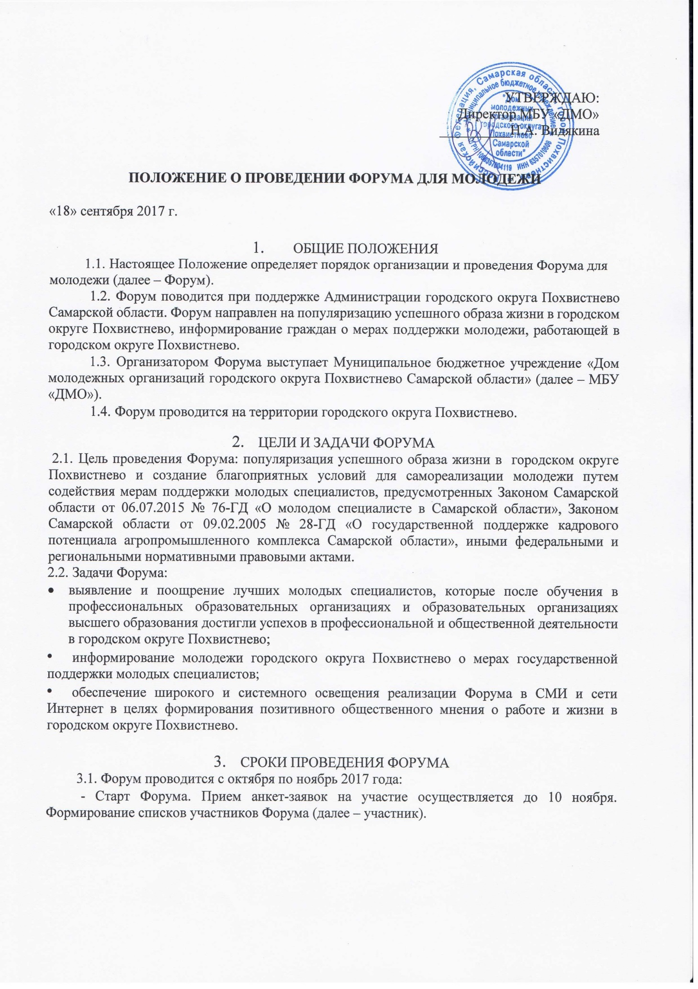
Публичное мероприятие по чествованию участников Форума состоится 17 ноября 2017 года в 15 ч. 00 мин. во Дворце культуры г.о. Похвистнево (дата, время и место может измениться).
4. ОРГАНИЗАЦИЯ ФОРУМА
4.1. Общее руководство организацией и проведения Форума осуществляет МБУ «ДМО». МБУ «ДМО» принимает решения по любым вопросам, относящимся к проведению Форума.
4.2. Координаторы от МБУ «ДМО» информируют предприятия и организации, расположенные на территории городского округа Похвистнево о проведении Форума и оказывают содействие в определении участников:
- в рамках организационного этапа МБУ «ДМО» обязана провести регистрацию всех участников.
- направление анкеты-заявки подтверждает согласие ее автора на участие в Форума и ознакомление автора с Правилами. Направление анкеты-заявки является согласием на обработку персональных данных автора;
- все персональные данные, сообщенные участниками, используются исключительно в целях проведения Форума и не подлежат передаче третьим лицам без письменного согласия автора анкеты-заявки;
  - Результаты Форума публикуются в средствах массовой информации.

УЧАСТНИКИ. ПРАВА И ОБЯЗАНОСТИ
5.1. К участию в Форуме приглашаются молодые специалисты в возрасте от 18 до 35 лет на момент подачи анкеты-заявки:
- родившиеся, имеющие регистрацию и фактически проживающие на территории Самарской области;
- получившие высшее или средне профессиональное образование и работающие после получения профессионального образования в городском округе Похвистнево;
- работающие в должности не менее 1 года;
- имеющие профессиональные достижения в производственной или общественной деятельности (подтверждающими документами служат: дипломы, грамоты, сертификаты повышения квалификации, профессиональных конкурсов, приказ руководителя о поощрении);
- выдвижение участника осуществляется учреждениями, предприятиями или общественными организациями, иными юридическими лицами, в которых молодой специалист работает.
  - МБУ «ДМО» своевременно обеспечивает всех участников информацией.

6. ПОДАЧА АНКЕТ-ЗАЯВОК НА УЧАСТИЕ
6.1.Анкета-заявка для участия в Форуме подается по форме согласно Приложению 1 к настоящему Положению.
6.2. Участники представляют следующие документы (в электронном виде по адресу dmo_pohvistnevo@mail.ru или по адресу: г. Похвистнево, ул. Кооперативная, 148 А);
- сертификаты, грамоты, дипломы, копии приказов о поощрениях и т.д.;
- анкету-заявку установленного образца (Приложение 1);
- фотография участника (формат фотографии – портрет, хобби, работа и имеющая разрешение не менее 800х600 PX);
- согласие на обработку персональных данных (Приложение 2).
Полный перечень документов для оформления анкеты - заявки в Форуме для молодежи в Приложении 3.
  - К участию в Форуме допускаются анкеты-заявки, поданные в срок до 10 ноября.
  - В случае предоставления неполного пакета документов Организатор оставляет за собой право отклонить анкету-заявку.

ИСТОЧНИК ФИНАНСИРОВАНИЯ
8.1. Финансирование Форума осуществляется за счет средств Администрации городского округа Похвистнево.
8.2. МБУ «ДМО» оставляет за собой право:
- привлечения дополнительных источников финансирования из числа коммерческих, общественных организаций, средств грантовой поддержки;
- сотрудничество со средствами массовой информации на условиях информационного партнерства.

Приложение 1
К положению о проведении Форума для молодежи

АНКЕТА УЧАСТНИКА

Фамилия _________________ Имя ______________ Отчество _____________________
Дата рождения _____________________________________________________________
Адрес регистрации/адрес проживания __________________________________________
___________________________________________________________________________
Место работы, специальность _________________________________________________
Контакты: адрес эл. почты____________________________________________________
тел. мобильный_____________________________________________________________
тел.рабочий_________________________________________________________________
Ваши интересы
(хобби) ____________________________________________________________________

Общественная деятельность ___________________________________________________
_________________________________________________________________________________________________________________________________________________________________________________________________________________________________

* Рассказ о себе (о профессии, почему остался (сь) работать на малой родине, дальнейшие планы профессионального и личностного развития)
___________________________________________________________________________
___________________________________________________________________________
___________________________________________________________________________
___________________________________________________________________________
___________________________________________________________________________
___________________________________________________________________________
___________________________________________________________________________
___________________________________________________________________________

*Анкета заполняется в электронном варианте, шрифт Times New Roman – 14 кегль. Рассказ о себе должен содержать не менее 2000 знаков.

Я подтверждаю, что сведения, сообщенные в настоящей анкете, точны и подтверждаются прилагаемыми документами.

Подпись соискателя
_____________________________/_________________________
Ф.И.О.
Дата "____" ____________ 2017г.

Приложение № 2
К положению о проведении Форума для молодежи

СОГЛАСИЕ
на обработку персональных данных
Я (далее - Субъект), ___________________________________________________________,
(фамилия, имя, отчество)

зарегистрированный (ая) по адресу: ______________________________________________,
даю свое согласие: МБУ «ДМО», зарегистрированной по адресу:
Самарская область, город Похвистнево, ул. Кооперативная, д. 148 А.
на обработку своих персональных данных, на следующих условиях:
- Оператор осуществляет обработку персональных данных Субъекта исключительно в целях организации и проведения Форума для молодежи.
- Перечень персональных данных, передаваемых Оператору на обработку:
- фамилия, имя, отчество;
- дата рождения;
- контактный телефон (дом., сотовый, рабочий);
- фактический адрес проживания;
- данные об образовании;
- сведения о трудовой деятельности;
- информация о наградах и поощрениях, общественной деятельности участника акции;
- прочие сведения, необходимые для организации проведения Форума для молодежи.
- Субъект дает согласие на обработку Оператором своих персональных данных, то есть совершение, в том числе, следующих действий: обработку (включая сбор, систематизацию, накопление, хранение, уточнение (обновление, изменение), использование, обезличивание, блокирование, уничтожение персональных данных), при этом общее описание вышеуказанных способов обработки данных приведено в Федеральном законе от 27.07.2006 № 152-ФЗ.
- Настоящее согласие действует бессрочно.
- Настоящее согласие может быть отозвано Субъектом в любой момент по соглашению сторон. В случае неправомерного использования предоставленных данных соглашение отзывается письменным заявлением субъекта персональных данных.

«____»______________ 20 г. __________________ _________________
Подпись ФИО
Подтверждаю, что ознакомлен (а) с положениями Федерального закона от 27.07.2006 №152-ФЗ «О персональных данных», права и обязанности в области защиты персональных данных мне разъяснены и понятны.
«____»______________ 20 г. __________________ _________________
Подпись ФИО

Приложение 3
К положению о проведении Форума для молодежи
на территории г.о. Похвистнево

Перечень документов для оформления анкеты - заявки в Форуме для молодежи

- Анкета - заявка (Приложение №1, электронная версия анкеты-заявки размещена в группе https://vk.com/dmo_pohvistnevo).
- Характеристика с места работы (с указанием места рождения и фактического адреса проживания участника).
- Согласие на обработку персональных данных (Приложение №2).
- Подтверждающие документы успешной профессиональной деятельности: дипломы, грамоты, сертификаты повышения квалификации, профессиональных конкурсов, приказ руководителя о поощрении и др. (предоставить скан-копии).
- Фотографии участника (формат фотографии – портрет, хобби, работа и имеющие разрешение не менее 800х600 PX).

